СОДЕРЖАНИЕ

Содержание 4

Изм.

№ докум.

Подпись

Дата

Лист

4

Разраб.

Провер.

Реценз.

Н. Контр.

Утверд.

Жилое крупнопанельное здание 9-этажная 36-квартирная блок-секция

Лит.

Листов

22

Аннотация 5

1 Исходные данные 6

2 Генеральный план 8

3 Технико-экономические показатели 9

4 Объёмно-планировочные решения 10

5 Конструктивные решения 11

5.1 Фундаменты 11

5.2 Наружные и внутренние стены 12

5.3 Перекрытия 13

5.4 Лестницы 14

5.5 Покрытие и кровля 15

5.6 Полы 15

5.7 Окна и двери 16

5.8 Санитарные узлы 17

5.9 Балконы и лоджии 17

5.10 Наружная и внутренняя отделка 18

6 Теплотехнический расчет 19

7 Инженерное оборудование 21

Список использованной литературы 22

АННОТАЦИЯ

Выполнен курсовой проект на 9-ти этажный 36-ти квартирный жилой дом. Состоит из пояснительной записки выполненной на 15-ти листах и графической части на 2-х листах формата А1

Пояснительная записка содержит:

* объёмно-планировочные решения;

Изм.

Лист

№ докум.

Подпись

Дата

Лист

5

* конструктивные решения;
* теплотехнический расчёт;
* расчёт ТЭП;
* определение глубины заложения фундамента;
* принятые решения по отделки и инженерному оборудованию здания;

1 ИСХОДНЫЕ ДАННЫЕ

Место строительства - г. Челябинск;

Климатический район - II В;

Грунтовые воды отсутствуют;

Рельеф площади строительства спокойный;

Изм.

Лист

№ докум.

Подпись

Дата

Лист

6

КФ ГОУ 270105.65 5 4 09. 27 00.00 ПЗ

Нормативная глубина промерзания – 1,17 м;

Зона влажности - нормальная;

Режим помещения - сухой;

Температура наиболее холодной пятидневки - 34 °С;

Условия эксплуатации – А;

Класс здания по огнестойкости - II;

Класс здания по долговечности Б;

Таблица 1 – Повторяемость направлений ветра

|  |  |  |  |  |  |  |  |  |  |
| --- | --- | --- | --- | --- | --- | --- | --- | --- | --- |
| Климатическое районирование | Район | Январь/июль | | | | | | | |
| *С* | *СВ* | *В* | *ЮВ* | *Ю* | *ЮЗ* | *З* | *СЗ* |
| 1 | 2 | 3 | 4 | 5 | 6 | 7 | 8 | 9 | 10 |
| II В | г. Челя-бинск | 7/20 | 3/12 | 2/7 | 7/5 | 20/7 | 38/12 | 10/12 | 13/25 |

Роза ветров построена в соответствии с таблицей 1 и приведена на рисунке 1.



Изм.

Лист

№ докум.

Подпись

Дата

Лист

7

КФ ГОУ 270105.65 5 4 09. 27 00.00 ПЗ

Рисунок 1 – Роза ветров

В зимний период преобладающее направление ветра – Юго-западное.

В летний период преобладающее направление ветра – Северо-западное.

2 ГЕНЕРАЛЬНЫЙ ПЛАН

Генеральный план разработан для проектируемой девятиэтажной 36-квартирной блок-секции, возводимой на существующем участке. На генеральном плане показаны существующие здания и проектируемое жилое здание. На генеральном плане показаны: основные автомагистрали шириной 8 м с основным асфальтобетонным покрытием, автомобильные проезды к жилым домам спроектированы шириной 5,5 м. Радиус закругления автодорог 8 м. Пешеходные дорожки шириной 1,5 м. Для благоустройства территории предусмотрены детские игровые площадки с малыми архитектурными формами, площадки для отдыха с установкой беседок и скамеек. Озеленение территории предусматривает разбивку газонов, цветников, посадку рядового кустарника и отдельно стоящих деревьев.

Изм.

Лист

№ докум.

Подпись

Дата

Лист

8

КФ ГОУ 270105.65 5 4 09. 27 00.00 ПЗ

**3 ТЕХНИКО-ЭКОНОМИЧЕСКИЕ ПОКАЗАТЕЛИ**

Площадь участка – 9105,00 м2,

Площадь застройки участка – 852,95 м2,

Площадь автодорог, проездов, проходов – 3771,35 м2;

Изм.

Лист

№ докум.

Подпись

Дата

Лист

9

КФ ГОУ 270105.65 5 4 09. 27 00.00 ПЗ

Площадь озеленения – 4480,7 м2;

Коэффициент плотности застройки рассчитывается по формуле:

К застр. = S застр / S уч.;

где S застр. – площадь застройки участка;

S уч. – площадь участка;

К застр. = 852,95 / 9105 = 0,09

Коэффициент озеленения рассчитывается по формуле:

К озел. = S озел. / S уч.;

где Sозел. – площадь озеленения участка;

S уч. – площадь участка;

К озел. = 4480,7 / 9105 = 0,49

Общая площадь помещений здания находится по формуле:

S общ. = ∑S кв.;

где ∑S кв. – сумма площадей квартир;

S общ. = 61,91 + 51,55 + 51,37 + 51,55 = 216,38 м2

Жилая площадь помещений рассчитывается по формуле:

S жил. = ∑S жил. комнат;

где ∑S жил. комнат – сумма площадей жилых комнат;

S жил. = 38,88 + 29,37 + 29,13 + 29,37 = 126,75 м2

Строительный объём здания вычисляется по формуле:

V зд. = S застр ⋅ Н;

где Н – высота до средней отметки покрытия;

V зд. = 293,28 ⋅ 27,15 = 7963 м3

**4 ОБЪЁМНО-ПЛАНИРОВОЧНЫЕ РЕШЕНИЯ**

Блок-секция девятиэтажная на тридцать шесть квартир. Размер секции в плане 23,6x13 м, высота этажа 2,8 м. Прочность и устойчивость конструкции обеспечивается работой коробки, блок-секции, как пространственной неизменяемой системы, образуемой жесткими вертикальными и горизонтальными диафрагмами, расположенными в трех взаимно перпендикулярных плоскостях. В секции на каждом этаже размещается по четыре квартиры: три 2-х комнатные, одна 3-х комнатная.

Изм.

Лист

№ докум.

Подпись

Дата

Лист

10

КФ ГОУ 270105.65 5 4 09. 27 00.00 ПЗ

В двухкомнатной квартире типа 2 имеется коридор с входом в комнату общего пользования с выходом на балкон, и спальную комнату, кухня с выходом на балкон, санузел.

В трехкомнатной квартире типа 3 имеется: холл с входом на кухню и комнату общего пользования, две спальных комнаты одна из которых имеет выход на лоджию, между которыми находится коридор и санузел.

Таблица 2 – Экспликация квартир

|  |  |  |  |
| --- | --- | --- | --- |
| Квартиры  (Тип) | Количество | Площадь | |
| Жилая | Общая |
| Двухкомнатная 2 | 9 | 29,37 | 51,55 |
| Двухкомнатная 2 | 9 | 29,37 | 51,55 |
| Двухкомнатная 2 | 9 | 29,13 | 51,37 |
| Трехкомнатная 3 | 9 | 38,88 | 61,91 |
| Средняя площадь квартир |  | 31,69 | 54,1 |

**5 КОНСТРУКТИВНЫЕ РЕШЕНИЯ**

**5.1 Фундаменты**

Изм.

Лист

№ докум.

Подпись

Дата

Лист

11

КФ ГОУ 270105.65 5 4 09. 27 00.00 ПЗ

Фундаменты - это часть здания, расположенная ниже отметки дневной поверхности грунта. Их назначение - передать все нагрузки от здания на грунт основания.

В данном проекте тип фундаментов: ленточные - из фундаментных подушек и цокольных панелей.

Определение глубины заложения фундаментов:

Нормативная глубина промерзания грунта:

 (1)

где n – нормальная глубина сезонного промерзания;

 - коэффициент по видам грунта, для супеси равен 0,28;

 - сумма абсолютных значений (по модулю) среднемесячных отрицательных температур.



Расчетная глубина промерзания грунта:

 (2)

где  - коэффициент, учитывающий влияние теплового режима подземной части здания, равный 0,5 при температуре помещения 150 С.



Глубина заложения фундамента:

 (3)

 м

Фундаменты расположены по контуру здания, конструктивно устраиваются ниже глубины промерзания грунта и принимаются 2,2 м.

Изм.

Лист

№ докум.

Подпись

Дата

Лист

12

КФ ГОУ 270105.65 5 4 09. 27 00.00 ПЗ

Таблица 3 – Спецификация фундаментных блоков.

|  |  |  |  |  |  |
| --- | --- | --- | --- | --- | --- |
| Позиция | Обозначение | Наименование | Количество | Масса | Примечание |
| Ф1 | 12-24 | ФЛ | 38 |  |  |
| Ф2 | 12-12 | ФЛ | 31 |  |  |
| Ф3 | 12-8 | ФЛ | 2 |  |  |

**5.2 Наружные и внутренние стены**

Таблица 4 – Наружные и внутренние стены

|  |  |
| --- | --- |
| Наружные и внутренние стены | Обозначение и наименование |
|  | НР I – 33.29.35-3  НР I – 33.29.35-6 |
|  | HP I – 27.26.35-3БЛ  HP I – 33.26.35-3БЛ  HP I – 33.26.35-6БЛ |
|  | HP I - 45.29.35-9 |

продолжение таблицы 4

Изм.

Лист

№ докум.

Подпись

Дата

Лист

13

КФ ГОУ 270105.65 5 4 09. 27 00.00 ПЗ

|  |  |
| --- | --- |
|  | НТ 2 – 13.29.35  НТ 2 – 13.26.35 |
|  | HP 4 - 60.29.35 |

Панельные конструкции жилых зданий монтируются из сборных элементов, предусмотренных по СНиП П-1-71. Наружные стены (панели) трехслойные, толщиной 350м и высотой 2800 мм. Привязка к координационным осям 100 мм. Внутренние стены - сборные плоские железобетонные панели кассетного изготовления, межквартирные несущие толщиной 160 мм, между санузлом и кухней толщиной 120 мм, перегородки -сборные железобетонные толщиной 80 мм. Привязка к координационным осям у внутренних несущих стен центральная.

**5.3 Перекрытия**

Перекрытия запроектированы железобетонные настилы сплошного сечения толщиной 160 мм. Зона опирания перекрытия на наружную стеновую панель равна 90 мм, на внутренние несущие стены на половину толщины стены за вычетом 10 мм, т.е. 70 мм и 40 мм соответственно на межквартирные и межкомнатные стеновые панели.

Плиты перекрытия укладывают на слой жесткого цементного раствора класса В 7.5. Все остальные связи плит перекрытия свариваются между собой и с панелями наружных стен. Предусматриваются не менее двух связей по короткой стороне, не менее четырех соединений по длинной стороне. После окончания монтажа перекрытия стыки между панелями стен и перекрытия замоноличиваются. Вылет плиты лоджии 1000 мм.

Изм.

Лист

№ докум.

Подпись

Дата

Лист

14

КФ ГОУ 270105.65 5 4 09. 27 00.00 ПЗ

Таблица 5 – Спецификация плит перекрытия

|  |  |  |  |  |  |
| --- | --- | --- | --- | --- | --- |
| Позиция | Обозначение | Наименование | Количество | Масса | Примечание |
| П1 | 1.132-2 | ПП57.33.16 | 90 |  |  |
| П2 | 1.132-2 | ПП42.27.16 | 10 |  |  |
| П3 | 1.132-2 | ПП57.27.16 | 10 |  |  |
| П4 | 1.132-2 | ПП42.33.16 | 10 |  |  |
| П5 | 1.132-2 | ПП60.15.16 | 20 |  |  |

**5.4 Лестницы**

Лестницы служат не только средством сообщения между этажами, но и основным средством эвакуации при пожаре или другом аварийном случае. Внутренние лестницы здания сборные из маршей и площадок. Разрезку лестниц на сборные элементы выбирают в соответствии с конструкционной системой здания, в бескаркасных зданиях лестницу в пределах этажа расчленяют на четыре сборных элемента: два марша и две (этажную и промежуточную) лестничные площадки; в каркасных зданиях - на два сборных элемента: марши с полуплощадками. В данном проекте лестница запроектирована из двух лестничных маршей марки IЛМ 27.12.14-4 размер 2720x1200x1400 мм и двух лестничных площадок 2ЛП 45.12-4. Лифтовая шахта принята размером 1930х1780х2780 мм.

Таблица 6 – спецификация элементов лестниц

Изм.

Лист

№ докум.

Подпись

Дата

Лист

15

КФ ГОУ 270105.65 5 4 09. 27 00.00 ПЗ

|  |  |  |  |  |  |
| --- | --- | --- | --- | --- | --- |
| Позиция | Обозначение | Наименование | Количество | Масса | Примечание |
| 1 | 1.151.1-6 Вып1 | ЛМ27.12.14-4 | 19 |  |  |
| 2 | 1.152.1-6 Вып1 | ЛП45.12-4 | 19 |  |  |

**5.5 Крыша**

Конструкция покрытия запроектирована из сборного железобетона – чердачное покрытие с теплым чердаком с кровлей из рулонных материалов с внутренним водостоком. Уклоны кровли приняты 5 %. Конструкцию крыши составляют панели чердачного покрытия (кровельные панели и лоток), чердачного перекрытия – опорные конструкции под лотковые и кровельные панели и наружные фризовые панели. Вентиляционные блоки нижележащих этажей завершаются оголовками (высотой 0,6 м), В средней зоне чердака устраивают вытяжку шахты высотой 4,5 м от верхнего уровня чердачного перекрытия.

**5.6 Полы**

Полы настилаются по междуэтажным перекрытиям. В данном проекте приняты из линолеума на теплой подоснове типа «тапифлекс». Полотна линолеума свариваются в ковер размером «на комнату», укладываются насухо и заводятся по периметру под плинтус. В кухнях полы из поливинилхлоридных плиток (ПХВ), в сантехкабинах – керамическая плитка.

**5.7 Окна и двери**

Изм.

Лист

№ докум.

Подпись

Дата

Лист

16

КФ ГОУ 270105.65 5 4 09. 27 00.00 ПЗ

Размеры окон назначают в соответствии с нормативными требованиями естественной освещенности, архитектурной композиции и эксплуатационных затрат. Площадь окон жилых комнат и кухонь должна составлять 1/8 - 1/5 от площади пола этих комнат. Окна и двери выбраны в соответствии с условиями инсоляции на основе СНиП.

Таблица 7 – Спецификация окон и дверей

|  |  |  |  |  |  |
| --- | --- | --- | --- | --- | --- |
| Поз. | Обозначение | Наименование | Кол. | Масса | Прим. |
| ОК1 | ГОСТ 24699-2002 | ОР 15-21 | 9 |  |  |
| ОК2 | ГОСТ 24699-2002 | ОР15-15 | 54 |  |  |
| ОК3 | ГОСТ 24699-2002 | ОР15-13,5 | 36 |  |  |
| ОК4 | ГОСТ 24699-2002 | ОР15-7,5 | 36 |  |  |
| ОК5 | ГОСТ 24699-2002 | ОР6-6 | 27 |  |  |
| Д1 | ГОСТ 24698-81 | ДН21-13 | 1 |  |  |
| Д2 | ГОСТ 24698-81 | ДН21-11 | 1 |  |  |
| Д3 | ГОСТ 6629-88 | ДГ21-13 | 1 |  |  |
| Д4 | ГОСТ 6629-88 | ДО21-13 | 18 |  |  |
| Д5 | ГОСТ 6629-88 | ДГ21-9п | 54 |  |  |
| Д6 | ГОСТ 6629-88 | ДГ21-9л | 81 |  |  |
| Д7 | ГОСТ 6629-88 | ДГ21-7л | 36 |  |  |
| Д8 | ГОСТ 6629-88 | ДГ21-7п | 36 |  |  |
| Д9 | ГОСТ 6629-88 | БР22-7,5л | 54 |  |  |
| Д10 | ГОСТ 6629-88 | БР22-7,5п | 18 |  |  |

**5.8 Санитарные узлы**

Изм.

Лист

№ докум.

Подпись

Дата

Лист

17

КФ ГОУ 270105.65 5 4 09. 27 00.00 ПЗ

Санитарные узлы квартир запроектированы раздельными: два смежно-расположенных помещения ванной и туалетом. В однокомнатных квартирах – совмещенными. Размер санузла 2730x1600x2700 мм -сан. кабина СК1 27.27, показана на рисунке

Рисунок 2 – Санитарные узлы

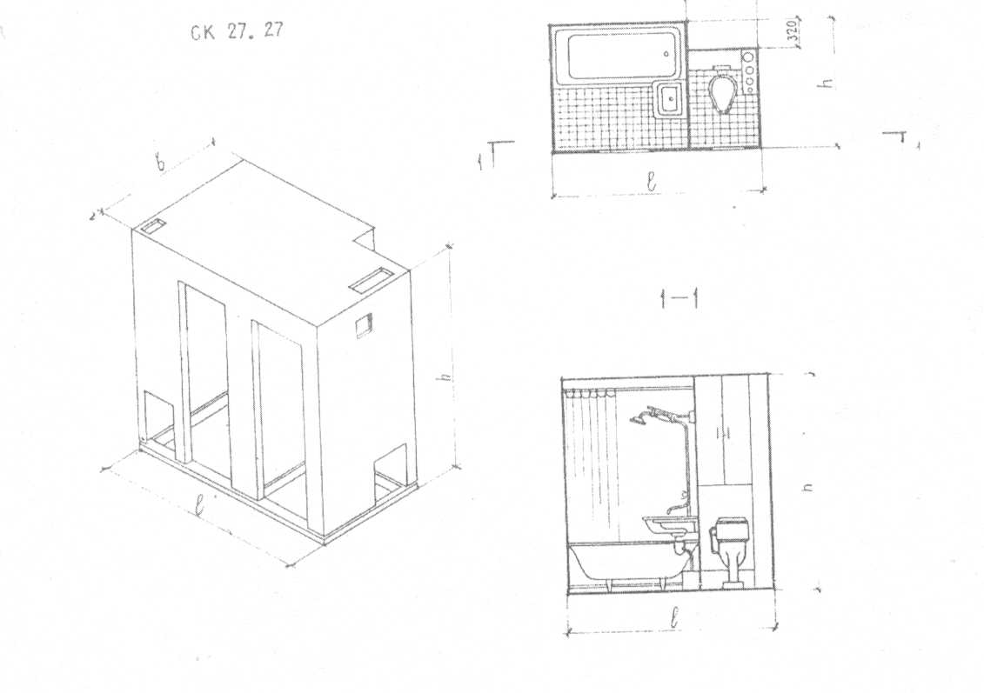

**5.9 Лоджии**

Лоджии и балконы являются неотъемлемой частью планировочного решения квартиры, представляют собой открытые приквартирные помещения, которые связывают внутреннее пространство здания с внешним пространством.

**5.10 Наружная и внутренняя отделка**

Изм.

Лист

№ докум.

Подпись

Дата

Лист

18

КФ ГОУ 270105.65 5 4 09. 27 00.00 ПЗ

Наружная отделка: фактурный слой из декоративного бетона с гранитной или мраморной крошкой, облицовка керамическими или стеклянными плитками, формовочная поверхность фактурного слоя, окраска атмосфероустойчивыми красками.

Внутренняя отделка: в комнатах, коридорах, холлах стены оклеиваются обоями улучшенного качества, в кухнях и санузлах – облицовываются керамической плиткой. Стены лестнично-лифтового узла окрашиваются водоэмульсионными красками. Потолки в жилых комнатах белятся, в остальных окрашиваются водоэмульсионными красками.

**6 ТЕПЛОТЕХНИЧЕСКИЙ РАСЧЕТ**

Изм.

Лист

№ докум.

Подпись

Дата

Лист

19

КФ ГОУ 270105.65 5 4 09. 27 00.00 ПЗ

В данном проекте определяется толщина стены для девятиэтажного тридцати шести квартирного дома, возводимого в г. Челябинск.

Расчет произведен в табличной форме. Конструкция стены принята в соответствии с рисунком.

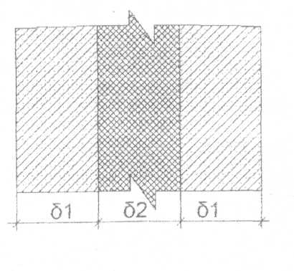

Рисунок 3 – Конструкция наружной стены

Требуется определить толщину наружных стен многоэтажного жилого здания возводимого в городе.

Таблица 8 – Теплотехнический расчет

|  |  |  |  |  |
| --- | --- | --- | --- | --- |
| Наименование, показатели, единицы измерения | Условные обозначе-ния | Значения | | |
| σ1 | σ2 | σ3 |
| 1 | 2 | 3 | 4 | 5 |
| 1. Расчётная температура внутреннего воздуха, 0 С | tВ | +20 | | |
| 2. Расчетная температура наиболее холодной пятидневки, 0 С | tН5 | –34 | | |
| 3. Нормируемый температурный перепад, 0 С | ∆ tН | 4 | | |
| Продолжение таблицы 8 |  |  | | |
| 4. Коэффициент теплоотдачи, Вт/(м2 ⋅ 0 С)  Изм.  Лист  № докум.  Подпись  Дата  Лист  20  КФ ГОУ 270105.65 5 4 09. 27 00.00 ПЗ | αВ | 8,7 | | |
| 5. Коэффициент для зимних условий,  Вт/( м2 ⋅ 0 С) | αН | 23 | | |
| 6. Требуемое сопротивление теплопередачи из санитарно-гигиенических и комфортных условий, (м2 ⋅ 0 С)/Вт  RоТР= n( tВ – tН5)/ ∆ tН ⋅ αВ | RоТР | 1,55 | | |
| 7. Градусо-сутки отопительного периода, 0 С⋅сутки. ГСОП=( tВ -tОТ.П. ) ⋅ zОТ.П. | ГСОП | 5872 | | |
| 8 Средняя температура отопительного периода, 0 С | tОТ.П. | –7,7 | | |
| 9. Продолжительность отопительного периода, сут. | zОТ.П. | 212 | | |
| 10. Приведенное сопротивление теплопередачи, Вт/м⋅0 С | RоПР | 3,45 | | |
| 11. Толщина слоя, м | σ | 0,1 | х | 0,1 |
| 12. Расчетный коэффициент теплопроводности материалов при условии эксплуатации, Вт/( м2 ⋅ 0 С) | λ | 0,33 | 0,04 | 0,33 |
| 13. Определение толщины утеплителя, м  σ2= λ2 ⋅ (RоПР – 1/ αВ – 1/ αН – σ1/λ1 – σ3/λ3) | σ2 | 0,108 | | |

Вывод: расчетная толщина утеплителя 0,108 м., из конструктивных соображений принимаем 0,15 м. Толщина наружных стен (панелей) 350 мм.

**7 ИНЖЕНЕРНОЕ ОБОРУДОВАНИЕ**

Изм.

Лист

№ докум.

Подпись

Дата

Лист

21

КФ ГОУ 270105.65 5 4 09. 27 00.00 ПЗ

В проектируемом здании предусмотрено следующее инженерное оборудование:

– водопровод хозяйственно-питьевой от наружной сети напор у основания стояков 36 м;

– канализация – хозяйственно-фекальная с выпуском в городскую сеть, водосток – внутренний с выпуском на отмостку здания;

– отопление централизованное, теплоноситель – вода с парами 700-900 С;

– горячее водоснабжение – централизованная от внешнего источника с циркуляцией в стояках, расчётный напор у основания стояков 36 м;

– газоснабжение от внешней сети к кухонным плитам;

– устройства связи – телефонизация, радиофикация, коллективные телеантенны, замочно-переговорное устройство;

– электроснабжение – от внешней сети – напряжение 380/220 В;

– лифт – пассажирский, машинное помещение в уровне чердака;

– мусоропровод – с камерой в лестничной клетке.

СПИСОК ИСПОЛЬЗОВАННОЙ ЛИТЕРАТУРЫ

1. Аханов В.С., Ткаченко Г.А. Справочник строителя. – Ростов-на-Дону: Феникс, 2003 – 480с.

2. Гаевой А.Ф., Усик С.А. Курсовое и дипломное проектирование. Промышленные и гражданские здания. − Подольск: Полиграфия, 2004 − 263с.

3. Кузнецов В.С. Расчет и конструирование стыков и узлов элементов железобетонных конструкций. – М.: Издательство АСВ, 2002 – 128с.

4. Петрянина Л.Н., Викторова О.Л., Карпова О.В. Конструкции наружных стен зданий. − Пенза: ПГАСА, 2003 − 123с.

5. Правила выполнения архитектурно-строительных рабочих чертежей: (Сб.) ГОСТ21.501-93. – М.: Издательство стандартов, 1993 – 41с.

6. СНиП 23.01-99 Строительная климатология. – М.: Госстрой РФ, 2000 – 33с.

Изм.

Лист

№ докум.

Подпись

Дата

Лист

22

КФ ГОУ 270105.65 5 4 09. 27 00.00 ПЗ

7. СНиП 11-3-79 Строительная теплотехника. – М.: Госстрой РФ, 1979 – 26с.

8. Шерешевский И.А. Конструирование гражданских зданий. − Санкт-Петербург: Юнита, 2001 − 168с.